第十八章 能源与可持续发展
第1课时 能源利用与社会发展
1．人类社会的发展过程是一部开发、利用能源的历史．四五十万年前，________的利用揭开了人类利用能源的序幕；18世纪________的发明，引发了世界性的工业革命；19世纪________能的广泛利用，将人类社会推进到现代文明时代；20世纪初________能的发现和利用，为人类的明天描绘出了灿烂的蓝图．
2．我国于2006年1月1日开始实施《可再生能源法》．这部法律不仅向人们显示了可再生能源对于未来社会生活的重大意义，同时，也为可再生能源未来的发展指出了更明确的方向．
(1)目前我国常用的能源有煤炭、石油、天然气、风能、水能、核燃料、太阳能等，其中属于可生能源的是________________________.
(2)与不可再生能源相比，可再生能源的主要优点是：________________________．(写出1条即可)
3．最近，汽油再次涨价，过高的油价已影响到许多行业，使人们认识到煤、石油、天然气这些传一统能源，由于不可再生，将引发人类未来的能源危机．为此．人类正积极地开发和利用一些新能源，如太阳能、________________、________________等．
4．有的能源可直接从自然界获取，该类能源叫一次能源；有的不能直接从自然界获取，此类能源叫二次能源．下列属于二次能源的是 ( )
A．煤 B．石油 C．天然气 D．电能
5．2008年8月，第29届奥运会在我国北京成功举办．为了有效防止汽车尾气污染，北京市汽车燃料的使用正在逐渐用新的清洁燃料取代目前的汽油．下列燃料中：①煤、②天然气、③乙醇、④一氧化碳，属于较清洁燃料的是 ( )
A．①②③ B．①③④ C．②④ D．②③
6．恩格斯说过：“________第一次使人支配了一种自然力量，从而把人和动物分开．”使人类结束了茹毛饮血的野蛮生活．第一次世界工业革命的标志是________的发明．
7．从能源是否可以再利用的角度，可将能源分为可再生能源和不可再生能源．在煤、石油、水能、天然气、核能、生物质能中，属于可再生能源的是________________；属于不可再生能源的是________________．
8．目前已经大规模生产和广泛利用的能源称为________；由于技术、经济等因素而迄今尚未 大规模使用的能源称为________________，如________、________、________等．
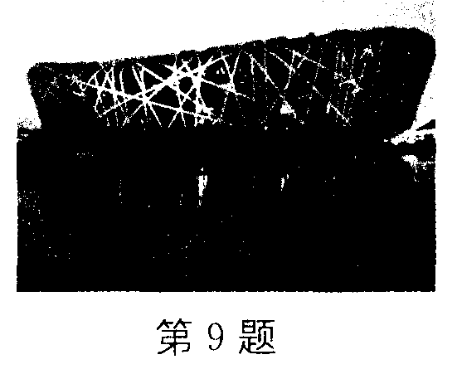
9．“绿色奥运、科技奥运、人文奥运”是北京奥运会的理念．奥运会主体育场——“鸟巢”是体现这一理念的典范．
(1)“鸟巢”体育场大量利用了太阳能，太阳能属于________ (可再生／不可再生)能源．太阳能光电系统，把太阳能转化成________能．
(2)“鸟巢”体育场还大量利用了地热能．地热能属于________次能源．大量利用地热能________ (会／不会)产生温室效应．
10．如今小型风力发电机已走入家庭，它把________能转化为电能．其中电能是________ (一次／二次)能源．
11．下列能源中，属于清洁能源的是 ( )
A．煤 B．太阳能 C．石油 D．液化气
12．下列能源中，都属于不可再生能源的是 ( )
A．风能、水能 B．风能、天然气 C．潮汐能、太阳能 D．石油、煤
13．下列各项中的能源与其分类对应正确的是 ( )
A．电能、风能、太阳能——一次能源 B．核能、电能——二次能源
C．化石能源、核能——不可再生能源 D. 风能、太阳能、核能——可再生能源
14．下列关于能量转化的说法中．正确的是 ( )
A．水轮机带动发电机发电，电能转化为机械能
B．燃料燃烧，化学能转化为内能
C．汽油机的做功冲程，机械能转化为内能
D．给蓄电池充电，化学能转化为电能
15．下列关于节约资源与能源的说法中．正确的是 ( )
A．太阳能取之不尽，用之不竭，所以使用太阳能热水器不必考虑节约
B．节约用水主要是指工业生产，家里的生活用水量小，不必考虑节约
C．家里无人时，电冰箱应该断开电源，停止工作
D．电视机关机后应该断开电源，否则还会消耗一定的电能
16．阅读下面的短文，回答问题．
你听说过“乙醇汽油”吗
有这样一则报道：一个美国农民面对自己家里堆积如山的玉米愁容满面．玉米售价低廉而且销路不好．他梦想着怎样将这些有着黄金一样颜色的东西变成真正的黄金?他不顾大家讥笑他的异想天开，专程为他的“异想天开”去请教了一位科学家．这位科学家既同情他，也对他的“异想天开”很感兴趣．经过一段时间的研究和考察，这位科学家开发出了“乙醇汽油”，即用玉米生产乙醇，然后以一定比例与汽油混合，就可以供汽车等作为能源使用．
石油被称为“液体黄金”，但是使用传统能源所带来的环境问题，以及能源危机正越来越严重地困扰着人类，所以“乙醇汽油”的开发和利用或许能给人类开发新的能源带来一种新的途径．
请你根据短文和所学知识分析回答下列问题．
(1)乙醇燃烧的过程是________能转化为________能的过程．理论上，完全燃烧28 g乙醇可以产生8.410⁵ J的热量，如果这些热量完全被水吸收，在标准大气压下，可以将 kg、20℃的水加热到沸腾．[水的比热容为4.210³ J／(kg·℃)]
(2)按照能源的分类，乙醇汽油属于________能源．使用乙醇汽油作为能源，与使用传统汽油、柴油等相比具有明显的好处，请你说出一点：______________________________
________________________________________________________．
(3)请你结合上述实例，谈谈我们在学习中应该具有什么样的精神?
_________________________________________________________________________

参考答案
1．火 蒸汽机 电 核
2．(1)风能、水能、太阳能 (2)可以从自然界源源不断地获得(或清洁、无污染等)
3．核能 地热能
4．D 5．D
6．摩擦生火 蒸汽机
7．水能、生物 质能 煤、石油、天然气、核能
8．常规能源 新能源 太阳能 核能 地热能
9．(1)可再生 电
(2)一不会
10．机械 二次
11．B 12．D 13．C 14．B 15．D
16．(1)化学 内 2.5
(2)新(或二次、或可再生) 可再生(或污染少)
(3)大胆想像，勇于实践，勤学好问(答案合理即可)

